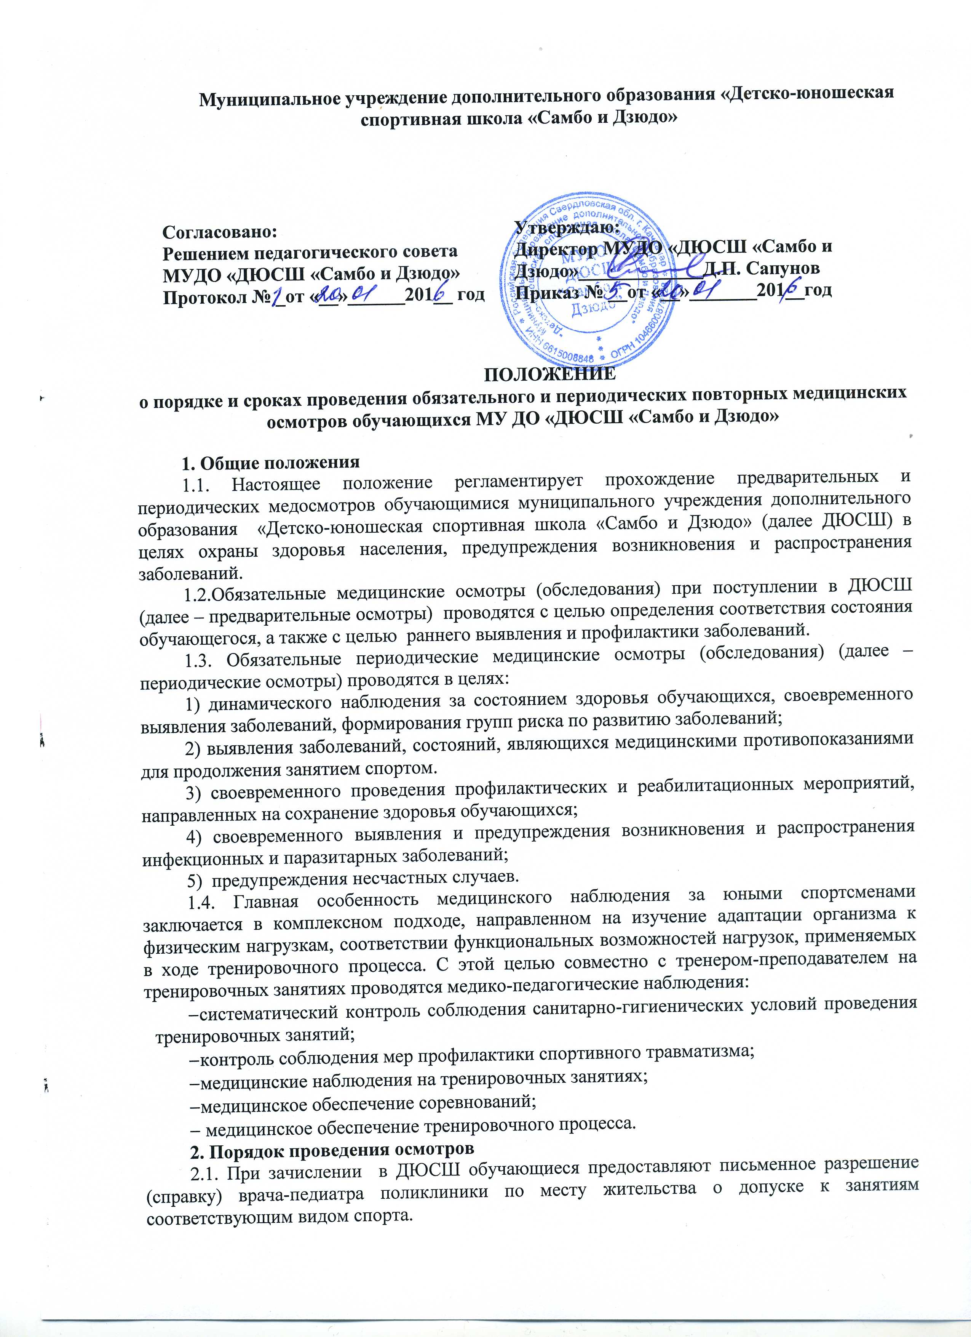

Муниципальное учреждение дополнительного образования «Детско-юношеская спортивная школа «Самбо и Дзюдо»

Согласовано:  Решением педагогического совета  МУДО «ДЮСШ «Самбо и Дзюдо»  Протокол № _от «__»______201__ год | Утверждаю: Директор МУДО «ДЮСШ «Самбо и Дзюдо»_____________Д.П. Сапунов  Приказ № __от «__»_______201__год

ПОЛОЖЕНИЕ
о порядке и сроках проведения обязательного и периодических повторных медицинских осмотров обучающихся МУ ДО «ДЮСШ «Самбо и Дзюдо»

1. Общие положения

1.1. Настоящее положение регламентирует прохождение предварительных и периодических медосмотров обучающимися муниципального учреждения дополнительного образования «Детско-юношеская спортивная школа «Самбо и Дзюдо» (далее ДЮСШ) в целях охраны здоровья населения, предупреждения возникновения и распространения заболеваний.

1.2.Обязательные медицинские осмотры (обследования) при поступлении в ДЮСШ (далее – предварительные осмотры) проводятся с целью определения соответствия состояния обучающегося, а также с целью раннего выявления и профилактики заболеваний.

1.3. Обязательные периодические медицинские осмотры (обследования) (далее – периодические осмотры) проводятся в целях:

1) динамического наблюдения за состоянием здоровья обучающихся, своевременного выявления заболеваний, формирования групп риска по развитию заболеваний;

2) выявления заболеваний, состояний, являющихся медицинскими противопоказаниями для продолжения занятием спортом.

3) своевременного проведения профилактических и реабилитационных мероприятий, направленных на сохранение здоровья обучающихся;

4) своевременного выявления и предупреждения возникновения и распространения инфекционных и паразитарных заболеваний;

5) предупреждения несчастных случаев.

1.4. Главная особенность медицинского наблюдения за юными спортсменами заключается в комплексном подходе, направленном на изучение адаптации организма к физическим нагрузкам, соответствии функциональных возможностей нагрузок, применяемых в ходе тренировочного процесса. С этой целью совместно с тренером-преподавателем на тренировочных занятиях проводятся медико-педагогические наблюдения:
- систематический контроль соблюдения санитарно-гигиенических условий проведения тренировочных занятий;
- контроль соблюдения мер профилактики спортивного травматизма;
- медицинские наблюдения на тренировочных занятиях;
- медицинское обеспечение соревнований;
- медицинское обеспечение тренировочного процесса.
2. Порядок проведения осмотров
2.1. При зачислении в ДЮСШ обучающиеся предоставляют письменное разрешение (справку) врача-педиатра поликлиники по месту жительства о допуске к занятиям соответствующим видом спорта.
2.2. Заместитель директора по УВР составляет график прохождения медицинского осмотра учащихся и утверждает у директора школы, а также совместно с тренерами-преподавателями по видам спорта осуществляет контроль за своевременным прохождением диспансерного обследования учащихся.
2.3. Диспансерные обследования проходят два раза в год обучающиеся, посещающие тренировочные занятия более одного года.
Врачебное обследование включает:
- анамнез;
- физикальное обследование;
- клинические анализы крови и мочи;
- электрокардиография;
- обследование у врачей-специалистов (хирург, окулист, невропатолог, отоларинголог, дерматолог).
Кроме того, два раза в год проводится определение «биологического возраста»:
- соматоскопия (кожа, мускулатура, жироотложение, осанка, форма ног, форма грудной клетки);
- антропометрия (рост стоя, масса тела, окружность грудной клетки, динамометрия).
- ля определения уровня функционального состояния применяют:
- функциональные пробы сердечно-сосудистой системы (для детей на этапе предварительной подготовки);
2.4. По окончании диспансерного обследования проводится анализ данных диспансеризации, травматизма и заболеваемости и на тренерских советах докладывает о результате медицинского обследования, анализирует состояние здоровья, физического развития обучающихся, и при необходимости доводятся сведения по лечению и профилактике выявленных отклонений или заболеваний.
3. Проведение восстановительных мероприятий.
В спорте средства восстановления делятся на три основные группы:
- педагогические;
- психологические;
- медико-биологические.
Педагогические средства считаются основными. Медико-биологические средства для стимуляции процессов восстановления рассматривают только как вспомогательные, поскольку содействуют ускорению восстановления и повышению спортивных результатов только при рациональном построении тренировки.
В детском и юношеском спорте в начале тренировочного процесса на этапе начальной подготовки и тренировочном этапе целесообразно ограничиться педагогическими средствами восстановления и лишь с повышением нагрузок в группах спортивного совершенствования используются медико-биологические методы.
Медико-биологические методы восстановления включают в себя: рациональное питание, витаминизацию, физиотерапию, массаж, гидротерапию (баня, душ), необходимое количество лекарств и препаратов для оказания первой доврачебной медицинской помощи при обслуживании тренировочного процесса и соревнований.
4. Санитарно-просветительская работа.
4.1. Согласно дополнительных общеобразовательных программ по видам спорта, учащимся даются знания в области гигиены личной и общественной, режиме труда и отдыха, закаливания организма, питания.
4.2. Юным спортсменам в процессе подготовки даются начальные сведения о врачебном контроле, самоконтроле, формировании культуры здоровья, профилактике травм и заболеваний. Знание навыков, практическое их применение даётся в форме индивидуальных и групповых занятий, бесед, в форме практических занятий.
4.3. Занятия и беседы проводятся по темам:
«Формирование культуры здоровья», «Личная и общественная гигиена», «Восстановительные мероприятия», «Предупреждение инфекционных заболеваний», «Травматизм и заболеваемость в процессе занятий физкультурой и спортом», «Закаливание организма юных спортсменов», «Гигиенические требования к питанию юных спортсменов», «Восстановительные мероприятия в спорте», «О вреде наркомании, алкоголя и табакокурения», «О вреде пассивного образа жизни».

